Год | 1 место |  | 2 место |  | 3 место
 | Школа | Участники | Школа | Участники | Школа | Участники
2012 | Аксубаевская СОШ №3  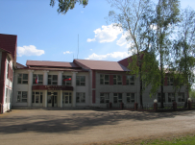 | Денис Ильин, Рамис Хамадиев  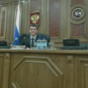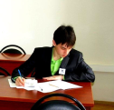 | Аксубаевская СОШ №2  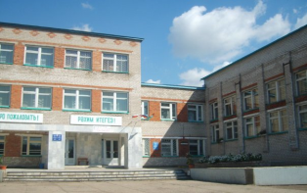 | Юлия Уткина Алина Анисимова | Старомокшинская СОШ  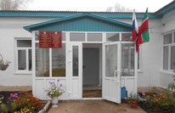 | Владислав Скрипачев, Айгуль Бикулова
2014 | Старомокшинская СОШ | Владислав Скрипачев, Баймухаметов Гадель  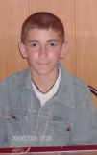 | Аксубаевская СОШ №2 | Юлия Уткина, Садыков Фазыл  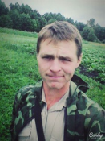 | Аксубаевская СОШ № 3  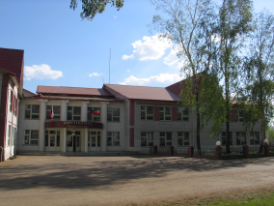 | Елена Климова, Наталия Лизунова
2015 | Староибрайкинская СОШ  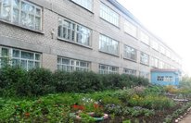 | Эндже Шарифуллина Альберт Шебалов | Аксубаевская СОШ №2 | Анастасия Анашкина, Марина Никонова | Аксубаевская СОШ №3  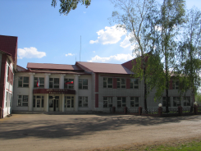 | Елена Колесникова, Анна Крайнова,  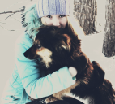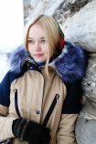
 |  |  |  |  | Кривоозерская СОШ  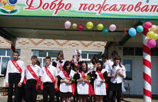 | Мирей Леонова Анастасия Копанева  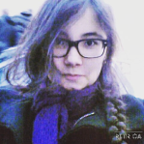
Парламентские дебаты среди школьников в Аксубаевском районе РТ

